Досуг для родителей и детей коррекционной группы №5

Масленицу встречаем — Весну зазываем!

Цели:
Цель вводной части игрового занятия: настроить детей на совместную работу, установить эмоциональный контакт между всеми участниками.
Цель рабочей части игрового занятия: развитие социальной, эмоционально-личностной и познавательной сфер ребенка.
Цель завершающей части игрового занятия: создание у каждого участника чувства принадлежности к группе и закрепление положительных эмоций от совместной работы.
Задачи:
- учить устанавливать причинно-следственные связи;
- развивать эмоциональное общение,
- развивать навыки вокализации (подпевание простых слов, пение коротких фраз);
- развивать движения кистей рук, умение соотносить свои движения со словами;
- учить детей собираться в круг, браться за руки, идти в одном направлении, выполнять элементарные плясовые движения (повороты корпуса, выставление ножки на пятку);
- активизировать в речи знакомые слова, закрепить умение договаривать слова потешек, учить отвечать на вопросы, расширять словарный запас слов, обозначающих признак (красивая, хорошая, нарядная – Масленица; холодные, мокрые, сухие - руки);
- прививать интерес детей к обычаям и традициям русского народа, его песням, играм, устному народному творчеству;
- развитие мелкой моторики;
- учить с помощью анализаторов определять основные свойства снега и воды;
- учить выполнять сложный алгоритм действий;
- развивать тактильные ощущения и моторику рук, закрепляя умение нанизывать бусы на шнур;
- воспитывать дружеское отношение друг к другу.

Ход занятия.
Организационный момент.
Входит Зима Психолог: - Здравствуйте гости дорогие!
- Здравствуйте, ребята! Здоровается с каждым ребенком
Зима:
Я - Зимушка-Зима
В гости к вам пришла. Сегодня праздник у нас широкая масленница
Какие вы все добрые, хорошие и веселые
- А я Зима - снежная, холодная, морозная
Мы веселые друзья,
За руки возьмемся
И друг другу улыбнемся!
Мы по кругу пойдем хоровод заведем
Водим хоровод под песню.
Идем по кругу.
Когда песня играет круг сужаем, потом делаем большой. По кругу все пошли. Встали
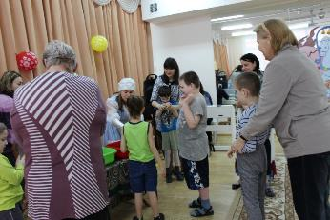
ножками потопаем, ручками похлопаем и берем пару и покружились. По кругу все пошли.
Опять круг сужаем, потом делаем большой.
Сюрпризный момент (рассматривание снега).
Ребята смотрите, что я вам сейчас покажу.
- (Ставит миску со снегом)
- Что это? (снег)
- Какого цвета снег? (белый)
- Потрогайте снег. (Дети трогают снег, рассматривают его.)
- Какой он? (Холодный, пушистый, чистый)
- А руки какие стали? (Мокрые, холодные)
- Посушим наши ручки?

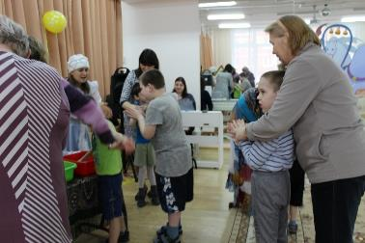
Пальчиковая гимнастика.
Падал снег на порог,
Я лепил себе пирог,
А пока лепил и пек,
Ручейком пирог утек.
Пироги себе пеки
Не из снега из муки!
- Какие стали ручки? (сухие)
А я снежок накрою
Заботливой рукою.
(Накрывает миску со снегом платком)
А теперь нам пора знакомится с весною
Давайте мы дружно все похлопаем в ладоши и ее позовем. Вместе: Приходи весна – красна,
Принеси нам тепла!
Приди погода ясная,
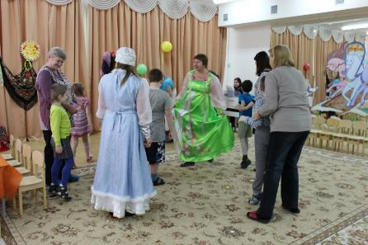
Приди солнце красное!
Зима:
- Раз, два, три,
Вот весна идет, смотри!
(Повторяют 2 раза)
Заходит Весна.
Весна:
- Вот и я!
Вы меня звали, друзья?
Я Весна-красна!
Бужу землю ото сна.
Но не одна пришла я на праздник к вам,
Пришла с Масленицей. (Берет из-за ширмы чучело Масленицы)
- Посмотрите – это Масленица! Какая она? (Обходят вокруг Масленицы)
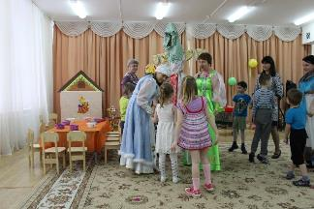
(красивая, яркая, хорошая)
Нанизывание бус на шнурок.
Зима:
- Будем наряжать Масленицу? (Будем)
- Сделаем для нее красивые бусы!
- Посмотрите, какие здесь красивые корзиночки.
(Дети садятся за стол собирать бусы)
- Соберите бусы, а потом их мы подарим Масленице!
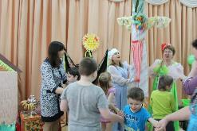
Дети собирают бусы, воспитатели помогают завязывать шнуровки.
- Потом дети вешают бусы на Масленицу.
- Нарядим Масленицу?
- Какие бусы у вас получились? (Яркие, разноцветные)
- Какая Масленица теперь стала? (Нарядная)
- Давайте за руки возьмемся и поведем вокруг Масленицы хоровод.
Хоровод «Весняночка».
В хороводе мы идем
Песню солнышку поем (Дети идут в хороводе)
Ай, люли,
Ай, люли.
Песню солнышку поем. (Ручки на поясе, делаем пружинку)
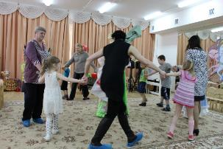
Солнышко мы позовем
А потом и запоем. («Фонарики»)
Ай, люли,
Ай, люли.
А потом и запоем.
А теперь пойдем гулять, (Выставляют ножки)
Важно ножки выставлять!
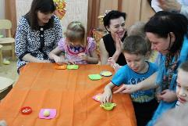
Ай, люли,
Ай, люли.
Важно ножки выставлять!
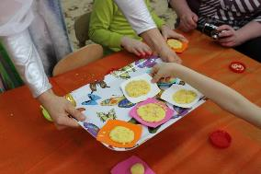
Лепка «блинов» из соленого теста.
Весна:
- Ребята, на Масленицу все угощают друг друга блинами.
Проходите, проходите
И блиночки испеките!
Дети садятся за другой стол.
- На тарелочки лежит шарик из саленого теста, накройте его ладошкой и прижмите, получился маленький блин. А теперь блин надо украсить. У нас есть украшения, это горошины. Украсьте блинчики!
- Какие красивые блины у вас получились!
- А теперь, когда блинчики готовы, нам нужно положить их на поднос.
(Сначала Весна кладет свой блин на поднос, а потом и дети кладут свои блинчики на поднос.
Зима
- А мы Масленицу встречаем,
И сейчас с вами поиграем!
Весна вместе с Зимой:
Игра карусели
Наблюдение за растаявшим снегом.
Зима:
Я совсем ведь позабыла,
Что снежок платком накрыла,
Встать нам надо всем в кружок,
Посмотреть на наш снежок!
(Садятся в круг, Зима убирает платок, а в тазу – вода)
- Где же снег, куда пропал?
Неужели убежал?
Нет ни снега,
И ни льда, а в тазу одна…. вода! (Отвечают дети)
Снег растаял, превратился в воду.
- Какая вода? Прозрачная, чистая.
Дыхательная гимнастика.
Весна:
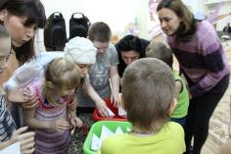
- У меня есть кораблик. Посмотрите, как он плавает. Чтобы он поплыл, на него надо подуть. Я подую на кораблик. Теперь все вместе подуем!
Дети дуют на кораблик.
- Плыви наш кораблик!
Проводы Зимы.
Весна:
- Зимушка, пора тебе уходить. Ребята, пойдемте, проводим Зиму! (Дети встают.)
Прощай Зимушка – Зима,
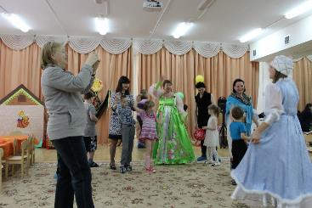
Спасибо, что в гостях у нас была!
Зима:
Так и быть, я ухожу.
После осени приду!
(Дети машут руками, провожают Зиму)
- До свиданья, Зима!
Угощение.
Весна: - А мы Масленицу встречаем!
Наша печка испекла блины и для нас, и для наших гостей!
(Выносит 2 подноса с блинами, один - для гостей, а другой - для детей)
-Угощайтесь, гости дорогие!

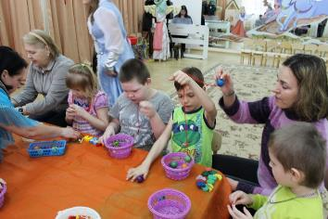
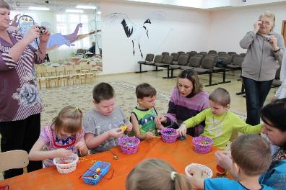

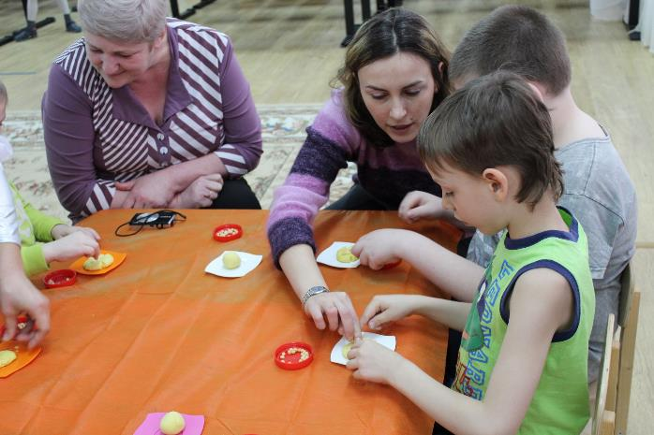

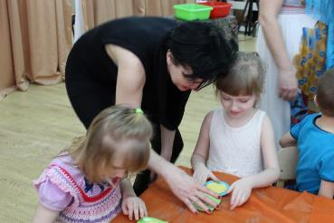
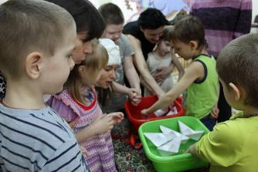

МУНИЦИПАЛЬНОЕ БЮДЖЕТНОЕ ДОШКОЛЬНОЕ
ОБРАЗОВАТЕЛЬНОЕ УЧРЕЖДЕНИЕ ДЕТСКИЙ САД КОМБИНИРОВАННОГО ВИДА № 14 «ЖУРАВУШКА»
МУНИЦИПАЛЬНОЕ ОБРАЗОВАНИЕ
ЛЮБЕРЕЦКИЙ МУНИЦИПАЛЬНЫЙ РАЙОН МОСКОВСКОЙ ОБЛАСТИ
Адрес: 140000, г. Люберцы, Тел: 8(495) 983-08-73 ул. Инициативная, д.13д e-mail 14det-sad@mail.ru

Утверждаю:
Заведующий: МБДОУ д/с № 14
«Журавушка»
__________Людуховская Н.М.

Досуг для родителей и детей коррекционной группы №5

Масленицу встречаем — Весну зазываем!

Занятие подготовила:

педагог-психолог Шаталова Т.С.

22 февраля 2017 г.

